00/00/2015
SUEZ RECYCLAGE ET VALORISATION - POLE ORGANIQUE

Demande d’autorisation d’épandage des digestats de la Centrale Biogaz de Lugère

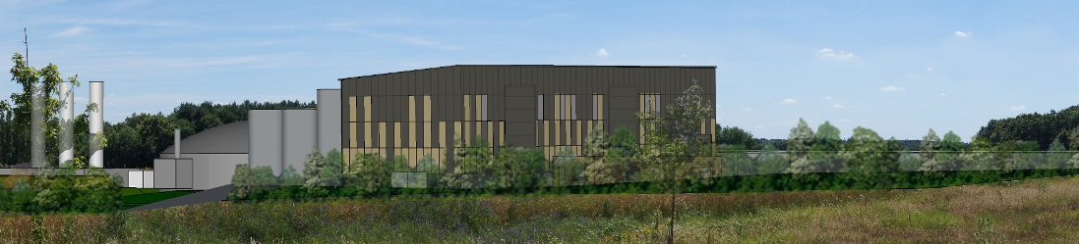

IDENTIFICATION DU DOCUMENT

DOCUMENT | EP/E06941/7A59/17/01
ENTREPRISE | SUEZ Organique
REDACTEUR | Laure LEREAU

